北京工业大学
2022-2023学年 第1学期
信息学部

课程名称： | 计算机网络实验
报告性质： | □作业报告 █实验报告
课程代码： | 0008153 | 教学班名称： | (2022-2023-1)-0008153-1
任课教师： | 朱婉婷 | 学分： | 1
学时： | 32 | 课程性质： | 实践环节必修课
实验编号： | 10 | 班级： | 200803
学号： | 20080309 | 姓名： | 常兴阳

实验十：超文本传输协议（HTTP）实验报告

日期 2022.11.22 地点 软件楼505-506 姓名 常兴阳 成绩
一、实验目的
本实验是对应计算机网络课程中应用层所学习的HTTP协议的内容，通过抓取网络数据包，明确和了解HTTP结构、以及HTTP协议中的GET方式。
二、实验内容
1、通过Wireshark抓取HTTP报文，了解HTTP结构、以及HTTP协议中的GET方式；
2、通过实验，绘制HTTP报文格式。
三、实验环境
1、主机：华为笔记本Matebook D15
2、系统：Windows 10 21H1专业版
3、终端：Windows PowerShell
4、抓包工具：WiresharkPortable Stable Release (4.0.0)
5、校园网网络环境：
(1)网络连接方式：无线连接
(2)默认网关地址：192.168.43.1
(3)主机IP地址：192.168.43.33
(4)子网掩码：255.255.255.0
(5)MAC地址：60-F2-62-D5-7D-B6

四、实验步骤
1、通过ping命令获取网站IP地址，这里使用C语言中文网IP223.111.24.102
2、打开Wireshark软件，双击本次实验正在使用的网络接口，开始进行抓包
3、然后打开浏览器，在网页地址栏中输入网址，并浏览C语言中文网
4、停止抓包，在过滤器里输入“http and ip.addr == 223.111.24.102”过滤条件，从中选择任意一组合适的HTTP请求报文和响应报文，进行观察、分析
*思考题： HTTP/2与HTTP/1.1相比，又有何不同。尝试抓取并分析HTTP/2协议的报文
五、实验结果及分析
1-2、通过ping命令获取网站IP地址，打开Wireshark软件，双击本次实验正在使用的网络接口，开始进行抓包
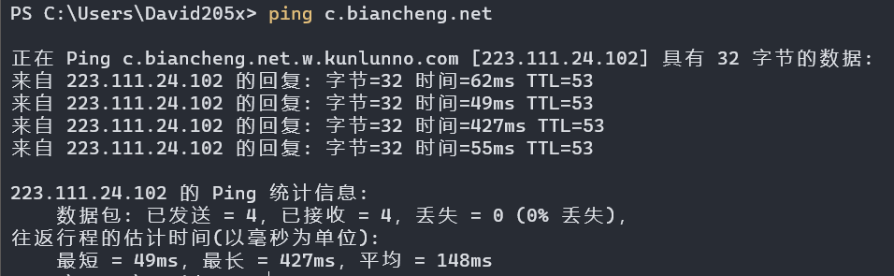

3-4、浏览C语言中文网，停止抓包，在过滤器里输入“http and ip.addr == 223.111.24.102”过滤条件，选择任意一组合适的HTTP请求报文和响应报文，进行观察、分析
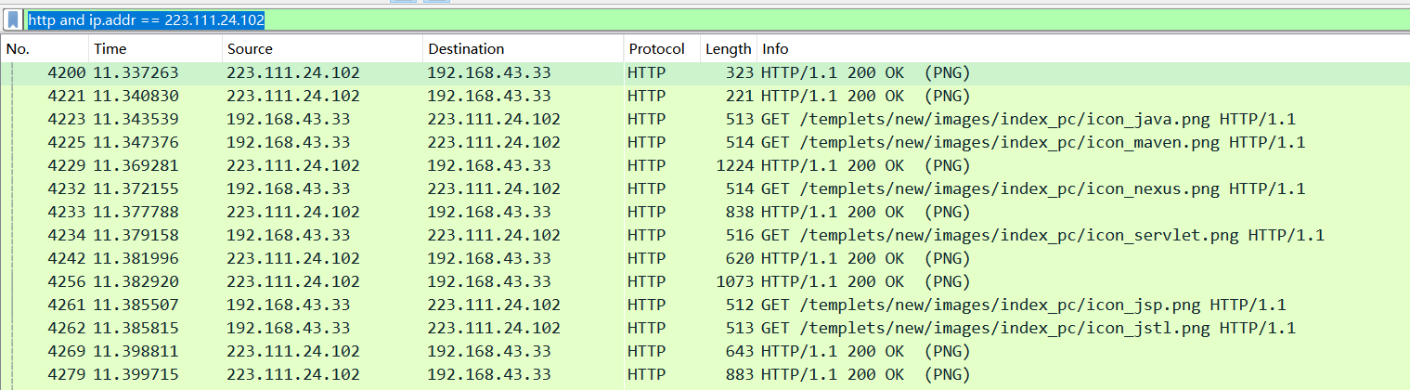
此处选取此组请求/响应报文进行分析
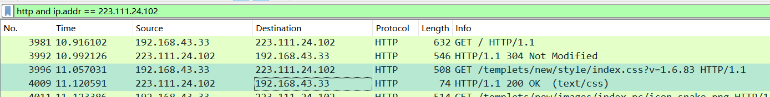

请求报文：包括请求行、请求首部行、换行、ASCII编码的报文
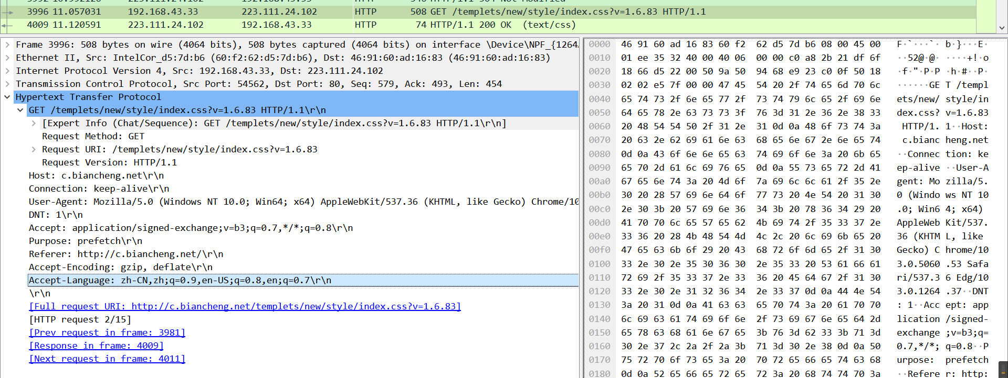

请求行 | 请求URI | 请求版本
GET | /templets/new/style/index.css?v=1.6.83 | HTTP/1.1 | \r\n
主机名称
Host | c.biancheng.net |  | \r\n
连接种类
Connection | keep-alive |  | \r\n
是否允许升级不安全请求
Upgrade-Insecure-Requests | 1 |  | \r\n
用户代理
User-Agent | Mozilla/5.0 (Windows NT 10.0; Win64; x64) AppleWebKit/537.36 (KHTML, like Gecko) Chrome/103.0.5060.53 Safari/537.36 Edg/103.0.1264.37 |  | \r\n
意图
Purpose | prefetch |  | \r\n
接收
Accept | application/signed-exchange;v=b3;q=0.7,*/*;q=0.8 |  | \r\n
客户端可接收编码方案 | 可接受类型有下列两种
Accept-Encoding | gzip, deflate |  | \r\n
客户端可接收语言
Accept-Language | zh-CN,zh;q=0.9,en-US;q=0.8,en;q=0.7 |  | \r\n
\r\n

响应报文：包括状态行、响应首部行、回车换行和ASCII编码的报文

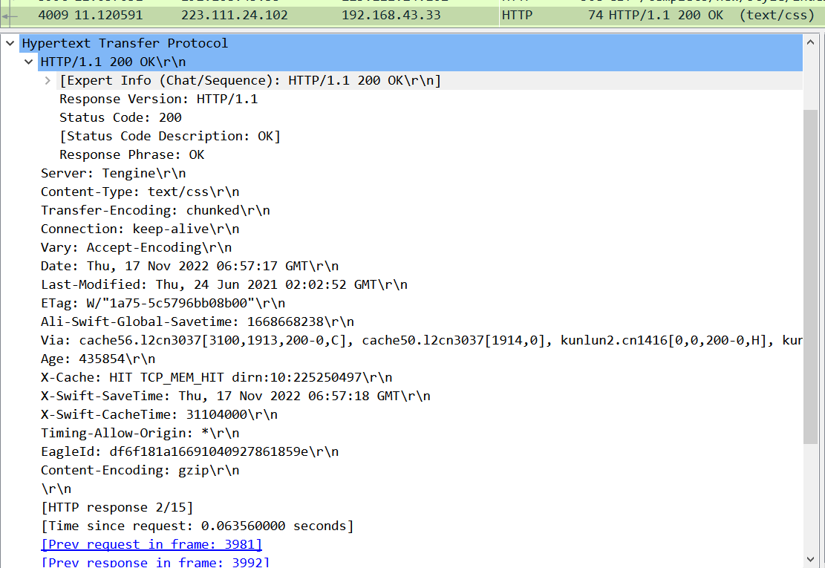

响应版本 | 状态码：OK | 响应短语：正常
HTTP/1.1 | 200 | OK | \r\n
服务器
Tengine |  |  | \r\n
内容种类描述
Text/css |  |  | \r\n
传输编码
Chunked |  |  | \r\n
连接种类
keep-alive |  |  | \r\n
更改(Vary)
Accept-Encoding |  |  | \r\n
日期
Date: Thu, 17 Nov 2022 06:57:17 GMT |  |  | \r\n
上次修改日期
Thu, 24 Jun 2021 02:02:52 GMT |  |  | \r\n
ETag
W/"1a75-5c5796bb08b00" |  |  | \r\n
内容编码格式
gzip |  |  | \r\n
Age
435854 |  |  | \r\n
\r\n

*思考题： HTTP/2与HTTP/1.1相比，又有何不同。尝试抓取并分析HTTP/2协议的报文。
HTTP/2 解决了 HTTP/1.1 的创造者未曾预料的几个问题。特别是，HTTP/2 比 HTTP/1.1 更快，更高效。HTTP/2 速度更快的一个表现是在加载过程中如何对内容进行优先级排序。在 HTTP/2 中，开发人员可以动手进行细致的优先顺序控制。这样，他们可以将页面加载的感知速度和实际速度最大化到 HTTP/1.1 无法企及的水平。
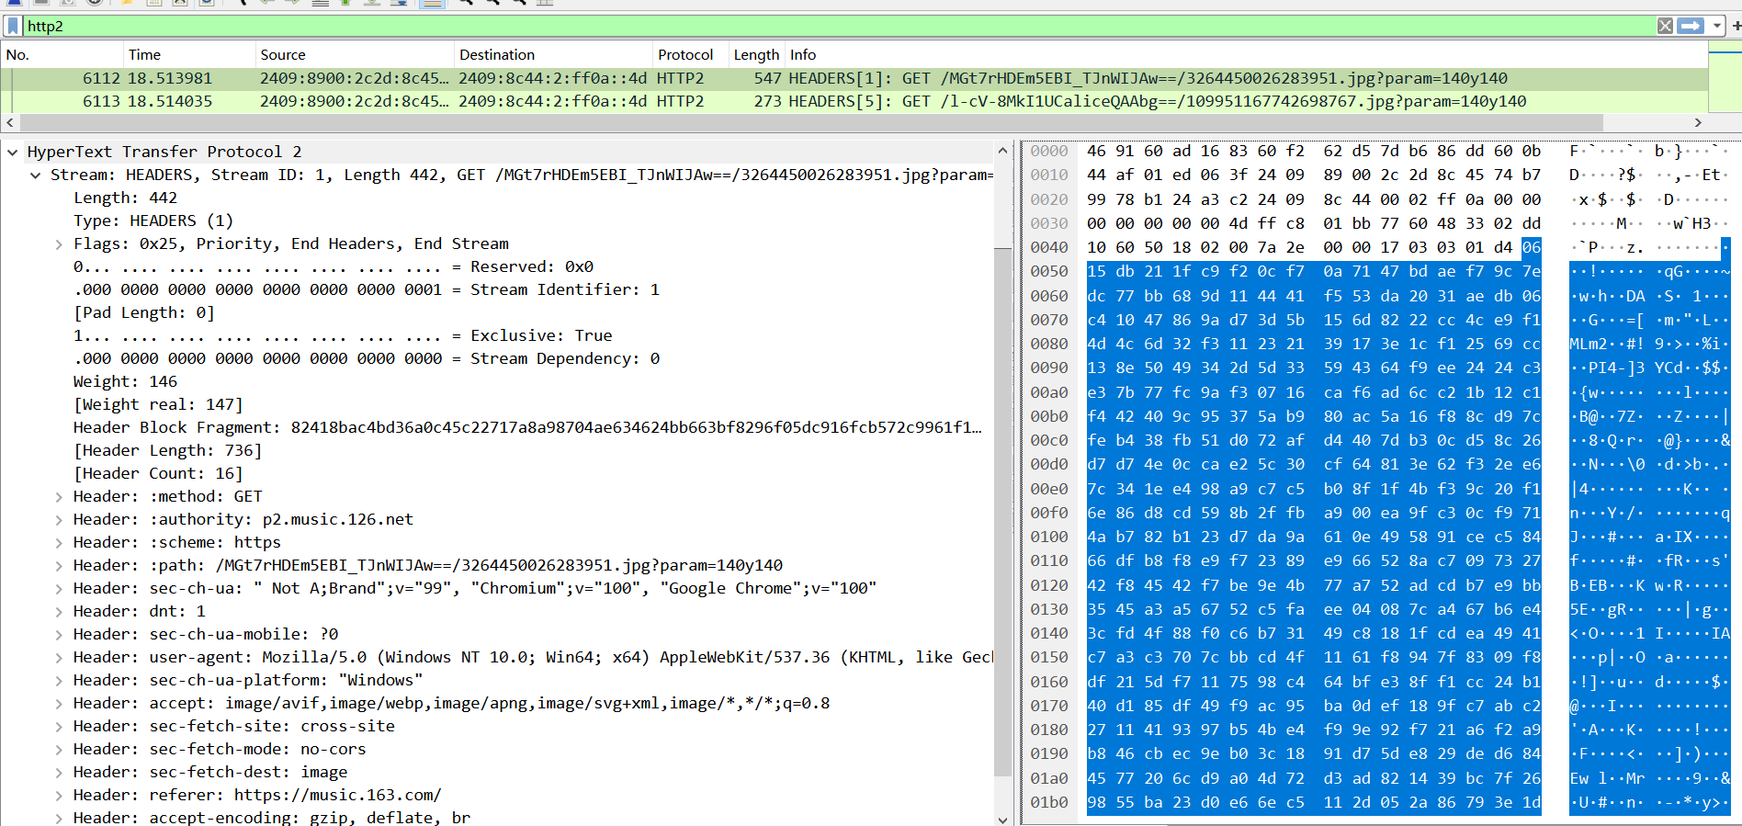
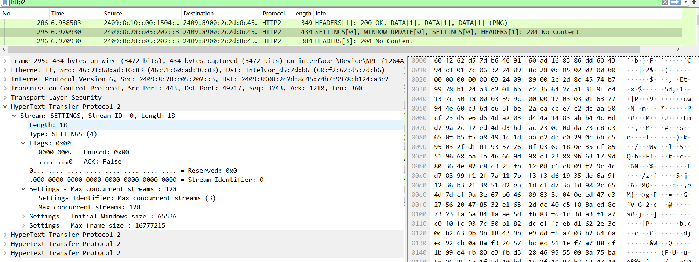
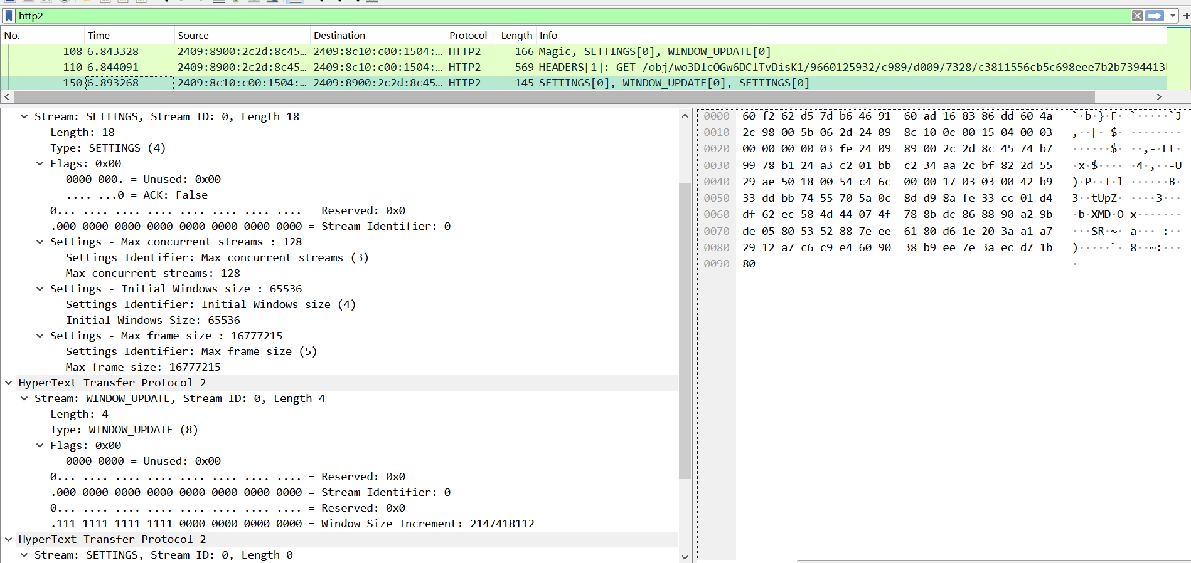
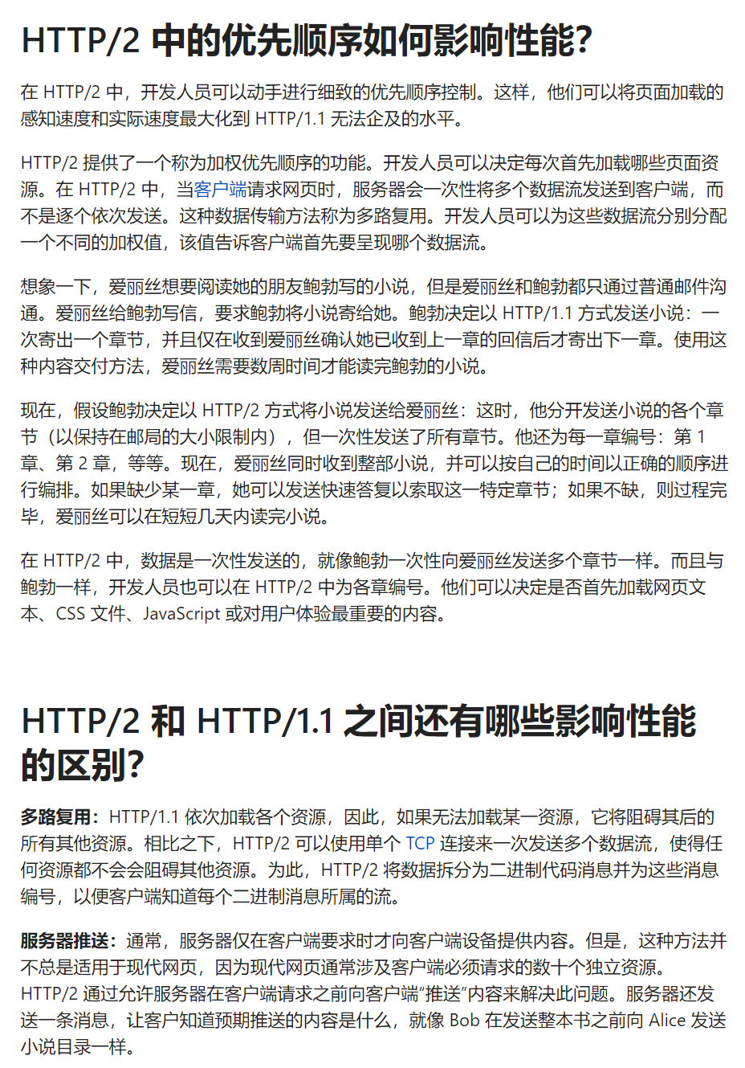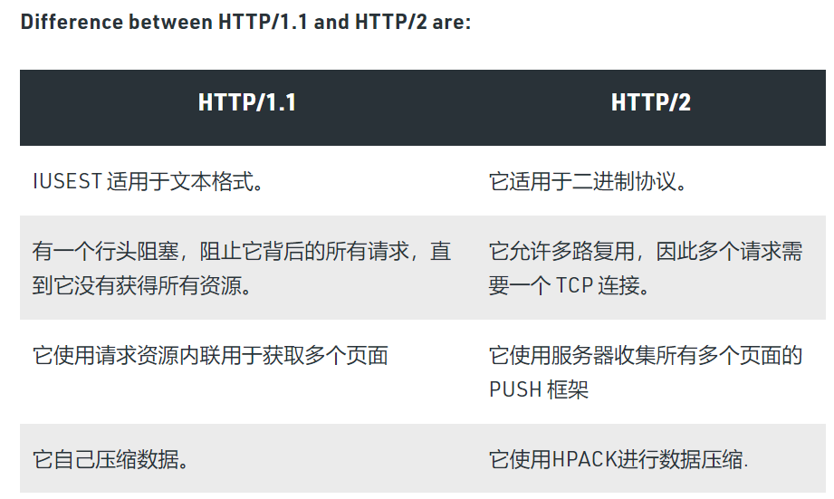

六、实验心得体会
实验顺利完成，除了抓不到http/2的包。具体原因如下：
HTTP/2 引入了二进制分帧层（Binary Framing），将每个请求和响应分割成为更小的帧，并对它们进行了二进制编码。与此同时，HTTP/2 沿用了之前 HTTP 版本中的绝大部分语义，上层应用基本上感知不到 HTTP/2 的存在，这一点可以通过浏览器的网络调试工具得到验证。
Wireshark 的抓包原理是直接读取并分析网卡数据，故无法获取处理HTTPS加密流量，无法拆解得HTTP/2流量包。并且所有的主流浏览器仅支持http2 over TLS即h2，所以直接通过wireshark是看不到http2的数据包的，只能看到经过TLS加密后的数据。
通过实验和思考题的研究初步了解了明确和了解HTTP结构、以及HTTP协议中的GET方式。
